1. PÉLDA (5 p)
1. PÉLDA |  | 5/
2. PÉLDA |  | 10/
3. PÉLDA |  | 10/
4. PÉLDA |  | 10/
5. PÉLDA |  | 10/
TESZT |  | 5/
Σ ÍRÁSBELI |  | 50/
SZÓBELI |  | 10/
Σ VIZSGA PONT |  | 60/
Σ ÉVKÖZI PONT |  | 40/
ÖSSZPONTSZÁM |  | 100/
JEGY
ALÁÍRÁS
Egy ∅D=200mm átmérőjű csőben t₀ hőmérsékletű meleg levegő áramlik. A csőátmérő mentén a szabványos ún. 10-pont módszer szerint határozzuk meg a térfogatáramot egy Prandtl-cső segítségével.
Az átmérő mentén a Prandtl-csővel mért nyomáskülönbség értékek rendre:
Sorsz. | 1. | 2. | 3. | 4. | 5. | 6. | 7. | 8. | 9. | 10.
Δp  [Pa] | 5 | 12 | 25 | 32 | 49 | 50 | 30 | 25 | 13 | 6

Adatok
p₀=1,0135·10⁵Pa
t₀= 40ºC
R=287 J/(kgK)

Kérdés:
a) Határozza meg a csőbeli $\overline{v}$[m/s] átlagsebességet!
b) Számítsa ki az áramló levegő q_{m}[kg/s] tömegáramát!

2. PÉLDA (10 p)
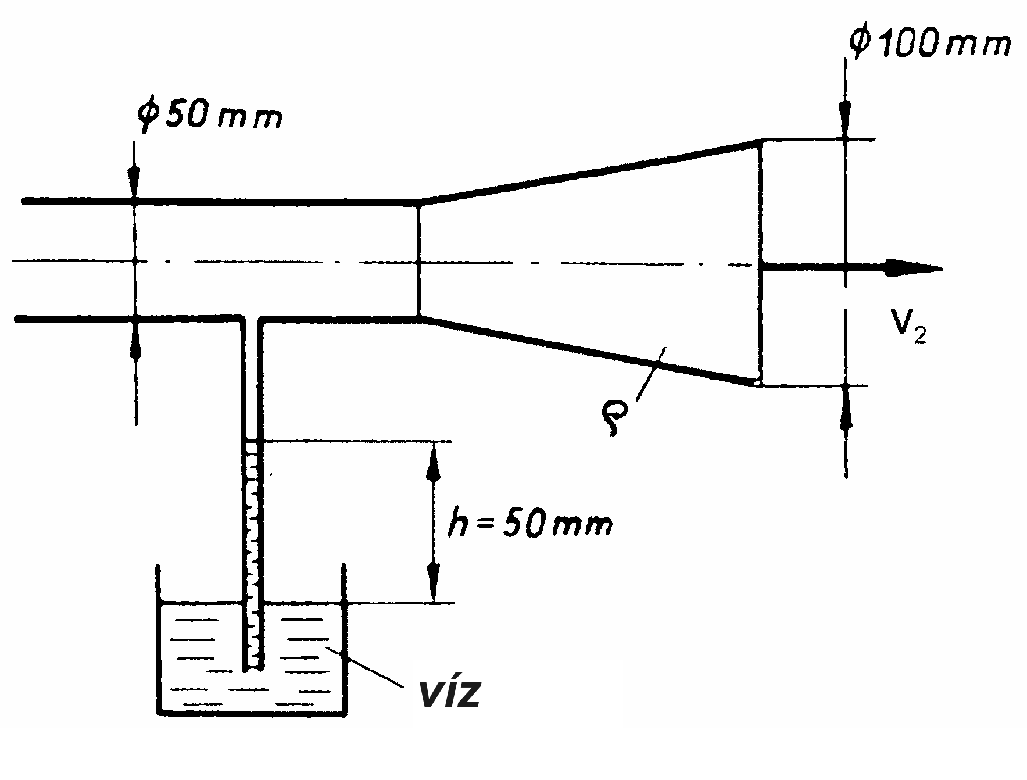
A mellékelt ábrán látható légcsatornából egy diffúzoron keresztül levegő áramlik a szabadba. Az 50mm átmérőjű légcsatorna oldalfalához kapcsolódó alsó szabadfelszínű víztartályból a függőleges csövön 50mm magasra jut fel a víz.
(A diffúzor vesztesége elhanyagolható, stacioner áramlási állapot.)
Adatok
$ρ_{\text{lev}}=1,2 {\text{kg}}/{m^{3}}$ $ρ_{\text{víz}}=\text{1000} {\text{kg}}/{m^{3}}$
$p_{0}={\text{10}}^{5}\text{Pa}$ g=10N/kg.
Kérdés
Határozza meg a levegő v₂ kiáramlási sebességét! v₂=? [m/s]

3. PÉLDA (10 p)
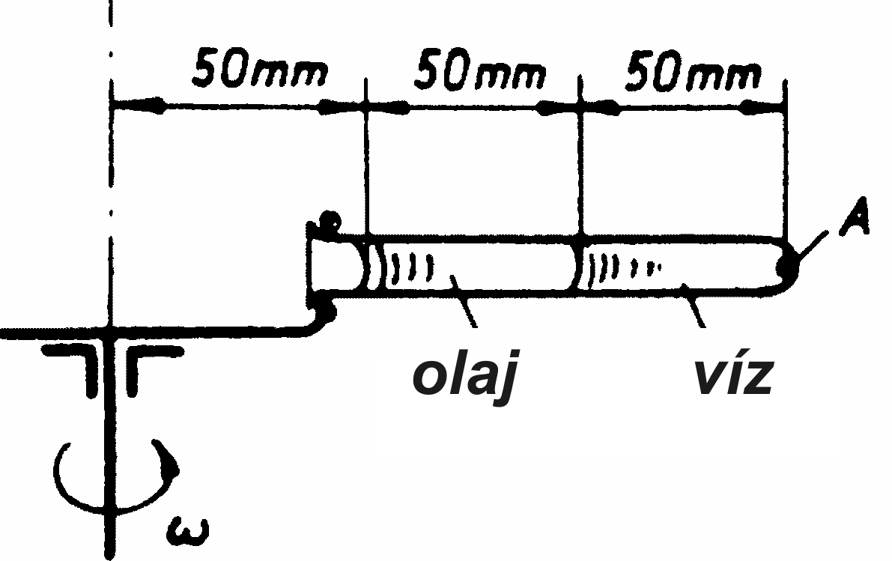
A melléklet ábrán látható, függőleges tengelyre merőlegesen rögzített kémcsőben olaj és víz van. A kémcsövet ω szögsebességgel forgatjuk a tengely körül. A kémcső tengely felőli oldala nyitott, a külső nyomás p₀. A folyadékra ható nehézségi erő elhanyagolható.
Adatok
$$\begin{aligned}ω=\text{100 }1\text{/s} \\ ρ_{\text{víz}}=\text{1000}{\text{kg}}/{m^{3}} \\ ρ_{\text{olaj}}=\text{800}{\text{kg}}/{m^{3}}\end{aligned}$$
Kérdés: Határozza meg az „A” pontbeli túlnyomást! (p_{A}-p₀)=? [Pa]

4. PÉLDA (10 p)
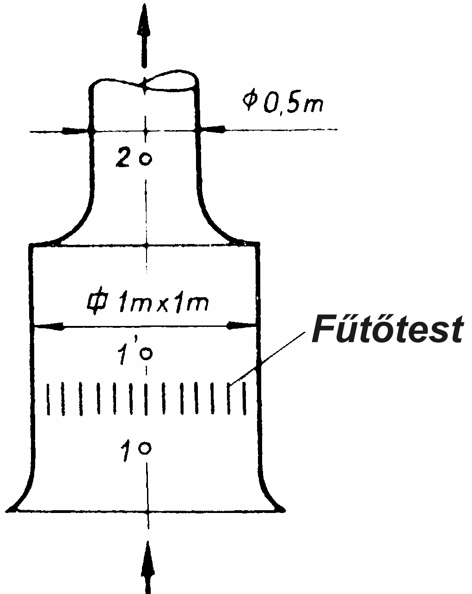
Egy négyzet keresztmetszetű (A=1m²) csatornában levő fűtőtesten keresztül áramlik át az alsó külső térből szívott levegő a kör keresztmetszetű csatornába. A fűtőtest $t_{1}=\text{20}°C$-ról $t_{1'}=\text{300}°C$-ra melegíti fel a levegőt. Adatok:
v₁=2m/s $ρ_{1}=1,2 {\text{kg}}/{m^{3}}$ $t_{1}=\text{20}°C$ $t_{1'}=t_{2}=\text{300}°C$
(A magasságkülönbség, a súrlódás és a sűrűség nyomáskülönbség miatti megváltozása elhanyagolható! A fűtőtestre ható erő az impulzustételben elhanyagolható.)
Kérdés:
Határozza meg a $(p_{1}−p_{2})$ nyomáskülönbséget! [Pa]
Megjegyzés: Kérem, rajzolja be az ábrába a felvett (x,y) koordinátarendszert és az impulzustételhez szükséges ellenőrző felületet! A példa megoldása csak így lehet maximális pontszámú!

5. PÉLDA (10 p)
Az ábrán látható baloldali zárt tartályból víz áramlik át a jobboldali nyitott felszínű tartályba. A hidraulikailag sima csővezetékben stacionárius áramlási állapot.
Adatok
$\begin{aligned}p_{1}=2⋅{\text{10}}^{5}\text{Pa} \\ p_{0}={\text{10}}^{5}\text{Pa} \\ ρ_{\text{víz}}\text{=1000}{\text{kg/m}}^{3} \\ ν\text{=1,5}⋅{\text{10}}^{\text{-6}}m^{2}\text{/s}\end{aligned}$ $\begin{aligned}ℓ_{1}=\text{10}m \\ ℓ_{2}=0,5m \\ ℓ_{3}=6m \\ ℓ_{4}=0,3m\end{aligned}$
$$\begin{aligned}ζ_{\text{könyök}}=1,2 \\ ζ_{\text{szelep}}=3 \\ h=4m \\ d=\text{20}\text{mm}\end{aligned}$$
g=10N/kg.

Kérdés:

Határozza meg iterációval a csővezetékben átáramló víz q_{V} [m³/s] térfogatáramát!

